**307**

**Título**

Volver al territorio

**Subtítulo**

Reconstrucción socioambiental en los Montes de María

**Autores**

Sindy Martínez-Callejasa,b

**Destacado**

La comunidad de San Isidro, Carmen de Bolívar, da cuenta de la importancia del trabajo colectivo para mitigar los efectos de las transformaciones sociales y ecológicas producidas por el conflicto armado en el Caribe colombiano.

**Cuerpo**

El conflicto armado ha generado profundas transformaciones en el tejido social, las dinámicas productivas y los ecosistemas del Caribe colombiano. Según la FAO, este fenómeno ha afectado especialmente a las comunidades rurales, provocando desplazamientos forzados, despojo de tierras, dificultades para la producción de alimentos y la pérdida de sus medios de vida1. El corregimiento de San Isidro, en el municipio de Carmen de Bolívar (Montes de María), es un ejemplo no solo de los impactos socioambientales de la guerra, sino también de la capacidad de organización comunitaria frente a sus consecuencias.

Esta comunidad, hoy compuesta por poco más de 2300 personas, tuvo que enfrentar cambios significativos en el uso del suelo tras el desplazamiento forzado. Al retornar, los habitantes de San Isidro llegaron a espacios reconfigurados. En términos simbólicos, el territorio se asoció a sentimientos de tristeza, descuido y dolor como resultado de la violencia. Y en términos físicos y ambientales, **ecosistemas** como el **bosque seco** se vieron profundamente afectados por décadas de **transformaciones**,exacerbadas por la adopción de modelos extensivos impuestos tanto por actores armados como por bonanzas económicas. Estos procesos de conversión de tierras generaron una degradación ambiental notoria y una reducción importante de los caudales de agua, alterando la disponibilidad de este recurso.

La Asociación de Mujeres Unidas de San Isidro (AMUSI) surgió como una respuesta a esta situación y ha desempeñado un papel fundamental en la reconstrucción del corregimiento a partir de una economía agrícola más **sostenible** e inclusiva. Desafiando los roles tradicionales de género, las mujeres de la asociación comenzaron a sembrar ñame —una labor históricamente realizada por hombres— con el objetivo de reducir el hambre de sus familias. Al mismo tiempo, para enfrentar la pérdida de fuentes hídricas por el fenómeno de El Niño, iniciaron procesos de **restauración ecológica** del bosque seco mediante viveros, contribuyendo así a la recuperación ambiental de este ecosistema y a la consolidación de una **OMEC** de treinta hectáreas. AMUSI también promovió espacios de formación en derechos humanos, consolidándose como un referente en la reconstrucción del tejido social y ambiental desde un enfoque **socioecológico**.

La comunidad de San Isidro es uno de los miles de casos del país donde la recuperación de territorios afectados por el conflicto armado requiere soluciones que reconozcan la interdependencia entre aspectos sociales, ecológicos, económicos y culturales por medio de enfoques integrales. Esta experiencia demuestra la importancia de articular los saberes locales con la defensa de los derechos humanos y la reivindicación de los roles que desempeñan las mujeres en la vida comunitaria, especialmente en la generación de alternativas sostenibles para restaurar no solo el bosque, sino también la vida después de la guerra.

**Fichas relacionadas**

**BIO** 2023: 408 | **BIO** 2019: 305 | **BIO** 2017: 202, 401 | **BIO** 2015: 401, 403, 404

**Temáticas**

Paisajes rurales, Bienestar, Comunidades, Sistemas socioecológicos

**Instituciones**

a. Instituto Humboldt; b. Universidad de los Andes.

**Salidas gráficas**

**Salida 1 [Línea del tiempo]. Contexto nacional y local de la comunidad de San Isidro (1975-2021)**

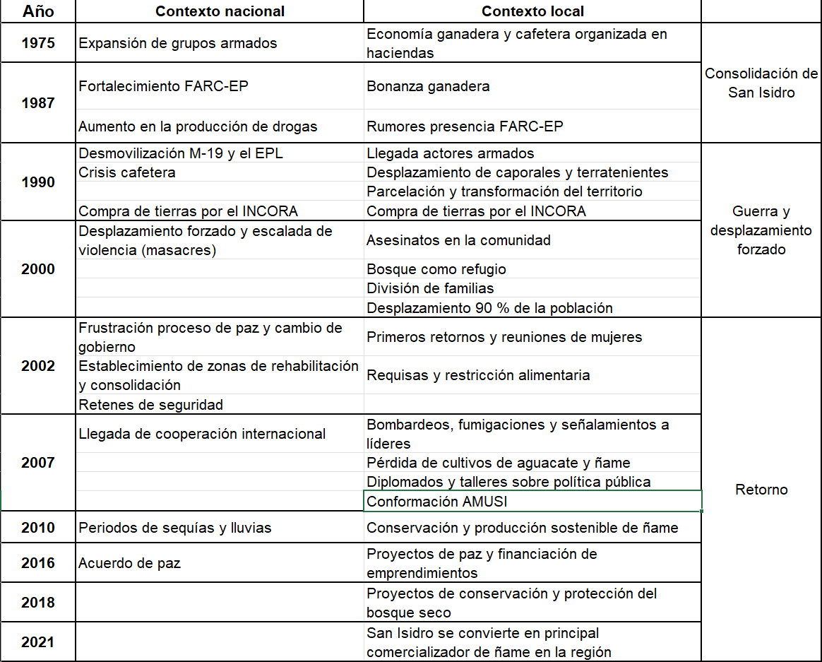

**Salida 2 [mapa]. Transformación de la cobertura boscosa en San Isidro (1990-2023)**

|  |  |  |  |
| --- | --- | --- | --- |
| **1990** | **2000** | **2010** | **2023** |

**Salida 3 [ilustración].**

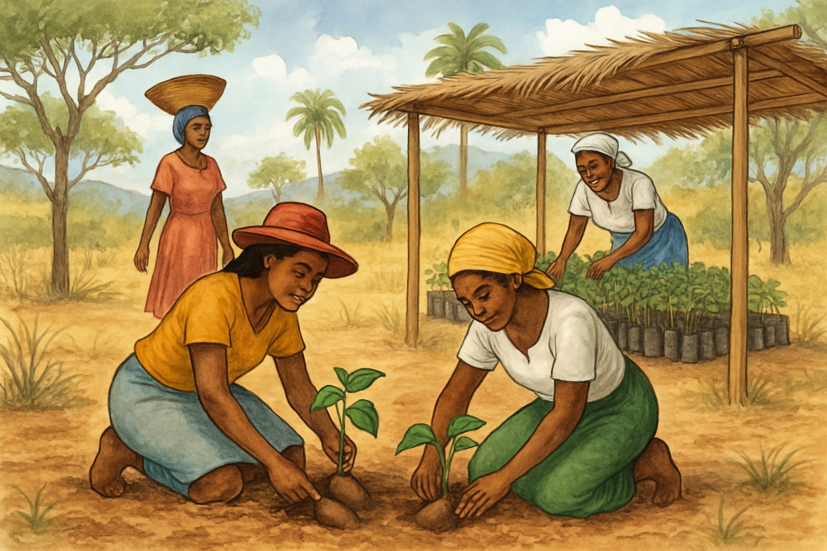

[Material referencia ilustracion](https://drive.google.com/open?id=1jBYZ3YtmkqmqdhhoRSLdq4Cre608u9G6&usp=drive_fs)

Boceto ilustración

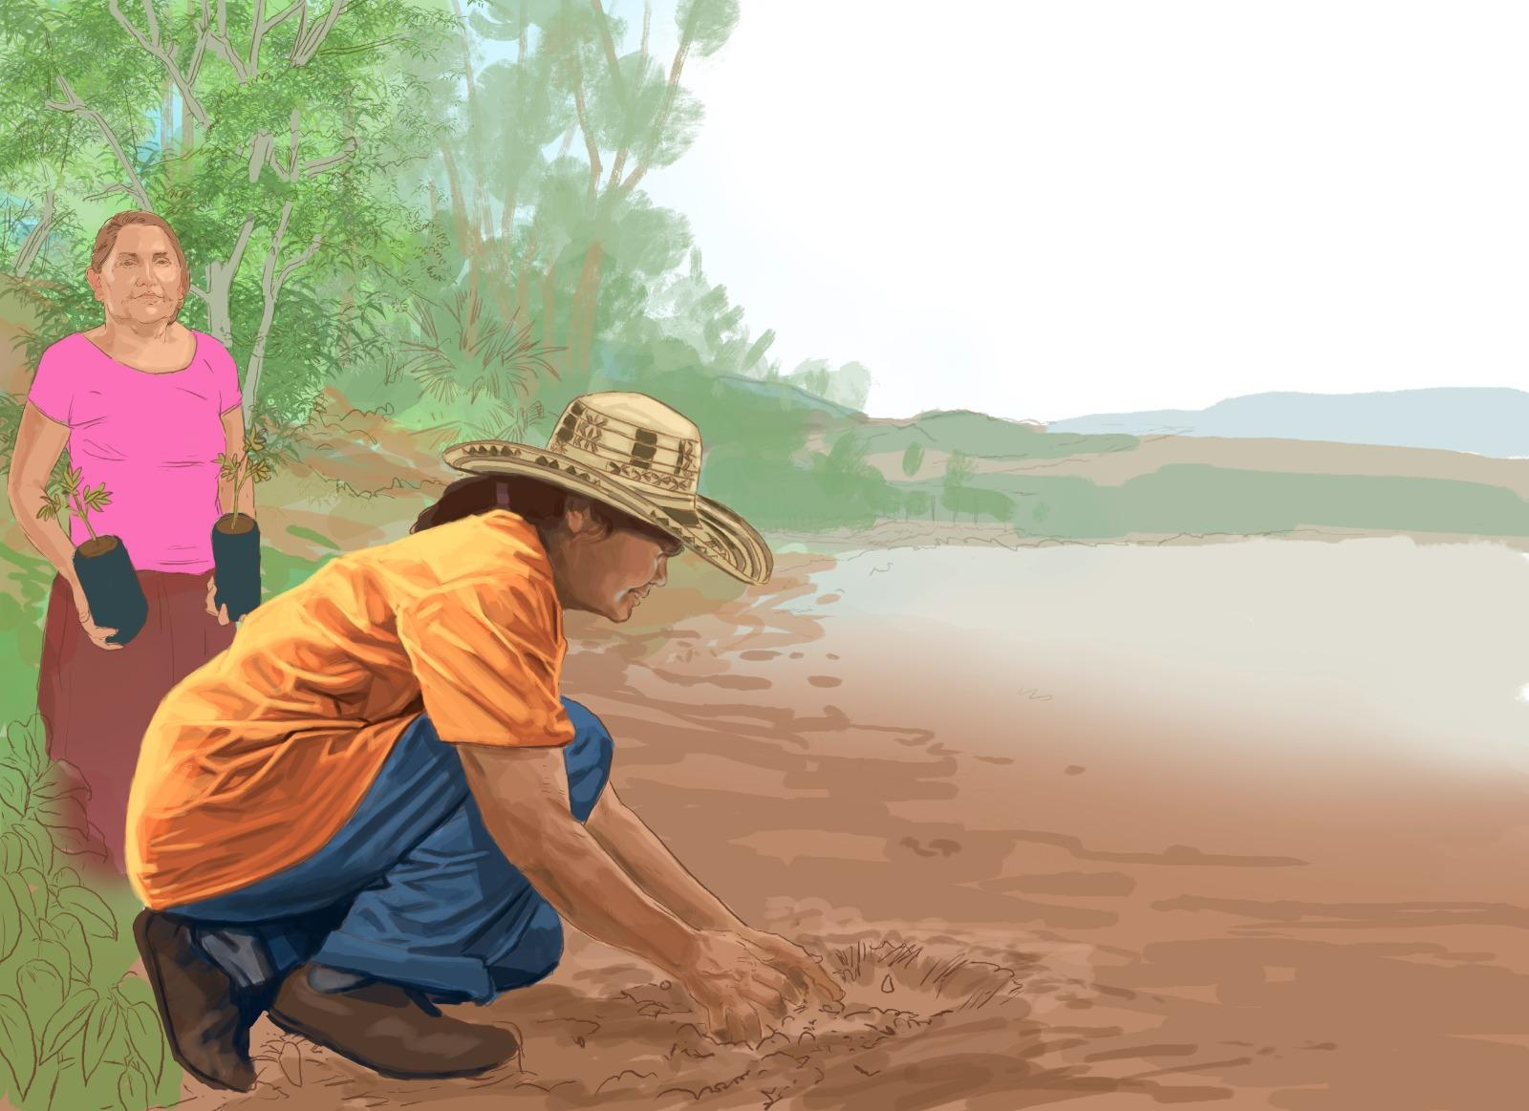

**Salida X [Exclusivo web]. Testimonios de la comunidad de San Isidro**

**¿Qué extrañabas?**

“*Físicamente, fue muy duro, porque yo me fui a la casa de mis tías pero como dijo Armando la visita después de cierto tiempo ya… y más cuando tienes tres pelaos, yo tengo tres, a mis dos hermanos y a mi niño, entonces con una amiga que también se había ido desplazada, tomamos la decisión de alquilar una casa de tabla en un barrio marginal y nosotros nos fuimos para allá, mi hermana, mi hijo y yo y ella con sus dos hijas. Bueno yo conseguí un trabajo y en el trabajo me daban permiso de venir al medio día  para darle seno a mi hijo, entonces cuando yo no alcanzaba a llegar muy temprano ella le daba la teta de ella y bueno que fue duro duro, que recuerdo que mi hermana una vez me dijo que ella ya no quería más plátano de ese, porque allá los plátanos no son plátanos son guineos verdes y acá nosotros estábamos acostumbrados al plátano, entonces yo en la mañana  me iba y les dejaba plátano frito o cocido, que no era plátano sino guineo, “te comes los plátanos” le decía, la mazamorra del niño plátano, entonces llegó un momento en que ella estaba tan hastiada de esos plátanos, ella me decía “yo me quiero ir para mi casa, yo me quiero ir con mi papá, porque allá si se consigue plátano de verdad verdad”, eso era guineo, entonces eso era muy duro, ella sentía la necesidad de su casa, de su espacio y fue bastante duro.”*

**¿Crees que el desplazamiento te llevó de alguna manera a tomar la decisión?**

*A tomar la decisión si por la situación que vivíamos, porque era muy duro, yo no sé don Omar juega con que a veces aquí se prestaban el hueso, se decían tú lo hierves aquí y luego me lo prestas pa’ que despues lo hierva yo,  te aseguro que yo no tuve que prestar el hueso pero si yo tenía yuca tenía que decirle a la vecina que si ella tenía otra cosa, o sea yo te doy yuca y tú me das de lo que tú tienes porque la cosa era dura, muy dura, eso que nosotros pasamos no es fácil (LM).*

**¿Cuándo volviste como era entonces tu relación con el territorio?**

*yo pienso que nosotras las mujeres somos muy... no porque nos gusta el monte sino porque somos muy yo no sé más apegadas a la naturaleza a la tierra, los hombres tienen la tierra y utilizan la tierra y siembran y son agradecidos con la tierra pero las mujeres somos más apegadas a la tierra al territorio, lo que somos como personas dentro del territorio porque por lo menos regresamos y vemos esto así, hacíamos jornadas de limpieza, hacíamos arreglos del camino o sea era como más amor al territorio en sí. No era por que los hombres no lo tuvieran pero por ejemplo vamos hacer tal cosa, vamos a limpiar el cementerio, vamos hacer una limpieza aquí, recortábamos todos los palos y todo el mundo se pegada, era cosas así como que ya estamos en este pueblo entonces hay que darle vida, hay que hacer algo para que se vea que hay gente, y era lo que hacíamos (LM).*